

^{RPG HROADS}

Documentação RPG Online

Sumário

1. Resumo
2. Descrição do projeto
3. Modelagem de Dados
Modelo Conceitual
Modelo Lógico
Modelo Físico
Cronograma

Resumo
Modelagem conceitual, lógica e física para o banco de dados do RPG Online.

Descrição do projeto
Neste documento estão presentes as modelagens do tipo conceitual, lógica e física referentes aos dados do jogo de RPG Online requerido pelo cliente HROADS, com o objetivo de estruturar o banco de dados das classes e personagens do jogo.

Modelagem de Dados
A modelagem de dados de uma forma geral consiste na organização e estruturação do relacionamento e dos seus respectivos dados entre as entidades de um projeto, ou seja, as propriedades do projeto que terão dados tabelados, organizando assim os dados por campos na forma de tabelas em um banco de dados (SQL Server no caso).

Modelo Conceitual
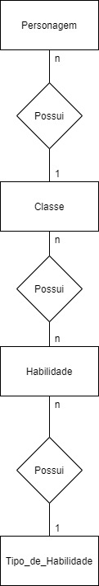
No modelo conceitual para o RPG Online construímos um diagrama de entidade-relacionamento, determinando uma relação de cardinalidade entre as entidades, ou seja, uma relação quantitativa entre elas. Uma entidade (retângulo) representa o título de uma tabela, com seus campos sendo tabelados no banco de dados. Os losangos representam ações que definem o relacionamento entre as entidades, e a relação de cardinalidade é definida pela dupla (1,1),(1,n) ou (n,n). Portanto cada dupla de entidades possui uma dessas três relações de cardinalidade.

Exemplo 1: 1 Classe possui n Personagens (1,n)

Exemplo 2: n Habilidades possuem 1 Tipo de Habilidade (n,1)

Modelo Lógico
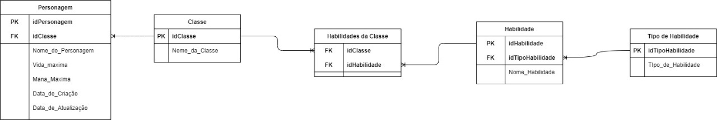
No modelo lógico representamos as entidades com seus respectivos atributos, que representam os campos nas tabelas das entidades no banco de dados. Os relacionamentos entre as entidades são feitos por chaves primárias (PK) e chaves estrangeiras (FK). A chave primária (Primary Key) representa o id da entidade em sua própria tabela, e a chave estrangeira (Foreign Key) representa o id da entidade em outra tabela sem a ser a sua própria, estabelecendo assim uma relação entre as entidades e consequentemente um atrelamento entre os dados presentes nos campos nas tabelas relacionadas. A ligação gráfica entre elas através do símbolo de conexão nas extremidades também representa a relação de cardinalidade entre as entidades, com base no modelo conceitual do projeto.

Modelo Físico
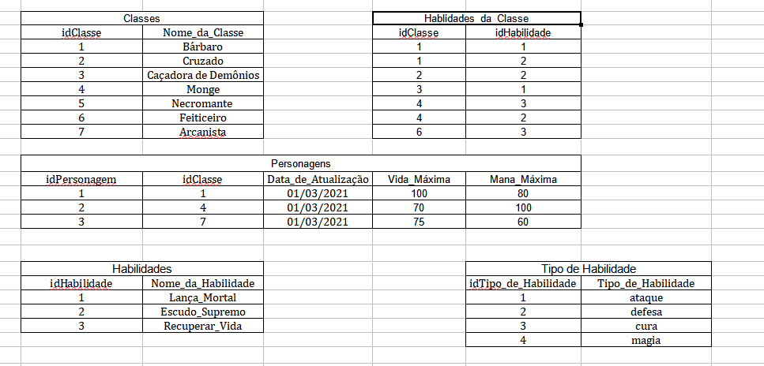
No modelo físico, baseando-se no modelo conceitual e no modelo lógico, elaboramos uma simulação da estrutura de banco de dados do projeto, no caso o jogo de RPG Online do cliente HROADS. No modelo físico inserimos dados nas tabelas que tem como título o nome das entidades determinadas no modelo conceitual, e o modelo lógico com as relações de chaves primárias e estrangeiras auxilia a determinar quais serão os campos (título da coluna) da tabela de cada entidade. Mais especificamente, as chaves primárias e estrangeiras do modelo lógico determinam as colunas dos id´s, os identificadores de cada registro (cada linha completa da tabela). A chave primária determina a coluna do id do campo com mesmo nome da tabela (nome da entidade), e a chave estrangeira determina a coluna do id do campo com nome diferente do da tabela.

Cronograma
 |  | 02/03/2021
Modelo Conceitual |  | X
Modelo Lógico |  | X
Modelo Físico |  | X

